**Information Architecture and Design**

Kelompok :

Ketua - Jerry Lasama (18102018)

Anggota - Jenal Abidin (18102270)

Anggota - Shine La Yansenpa P (18102285)

Anggota - Rio Darmawan (18102283)

**Aplikasi : DC-EMS**

**PENDAHULUAN**

Pada tahap ini, Anda sudah akan melakukan aktivitas perancangan desain interaksi. Hal ini meliputi menganalisis desain interaksi, fitur-fiturnya, cara kerjanya, pembuatan arsitektur informasi, wireframing, dan desain high fidelity. Desain interaksi yang Anda rancang haruslah mampu menyelesaikan permasalahan nyata di masyarakat. Selamat mendesain !

### Tujuan

1. Mendeskripsikan aplikasi yang akan dibangun.
2. Merancang fitur-fitur dan cara kerja aplikasi yang akan dibangun.
3. Membuat rancangan desain interaksi secara bertahap mulai dari susunan arsitektur informasi, wireframe, hingga high fidelity mockup.

#### Deliverables

1. Implementasikan Kanban
2. Deskripsi umum aplikasi
3. *Requirement Summary*
4. *Task Analysis Diagram*
5. *Information Architecture*
6. *Wireframe*
7. *High fidelity mockup*

#### Deadline

27 Oktober 2020

### Rekomendasi Tools

*Information Architecture* : https://[www.gloomaps.com/,](http://www.gloomaps.com/) https://writemaps.com

*Wireframe* : Balsamiq

*High Fidelity Design* : https://[www.figma.com/,](http://www.figma.com/) https://[www.figma.com/,](http://www.figma.com/) https://zeplin.io/, https://[www.invisionapp.com/,](http://www.invisionapp.com/) https://[www.axure.com/](http://www.axure.com/)

**Referensi**

https://uxplanet.org/information-architecture-basics-for-designers-b5d43df62e20 https://[www.nngroup.com/articles/ia-vs-navigation/](http://www.nngroup.com/articles/ia-vs-navigation/) <http://www.uxbooth.com/articles/complete-beginners-guide-to-information-architecture/>

1. **Implementasi Kanban**

Pembagian Tugas

TIM Manajemen : 1. Jenal Abidin

Tim Developer : 2. Jerry Lasama

3. Shine La Yansenpa P

4. Rio Darmawan

Tugas Tim

Manajemen : - Membuat Kanban [1]

- Manajemen projek keluar masuk [1]

Developer : - Deskripsi aplikasi [2]

- Requertment summary [2]

- Manajemen projek keluar masuk [2]

- Fitur and task analysis [2]

- Information architecture [2]

- Wireframe / Low Fidelity Design [3]

- High fidelity design [4]

* 1. Pembuatan backlog atau implementasi kanban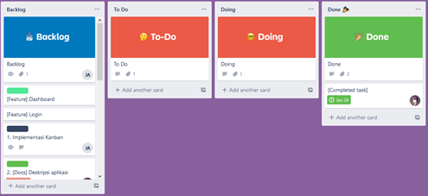
  2. Tim manajemen memilih dua pekerjaan yang akan di kerjakan oleh tim developer yaitu pembuatan deskripsi aplikasi dan reuirment summary.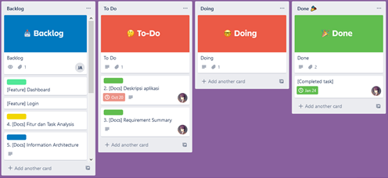
  3. Tim developer mengambil pekerjaan deskripsi aplikasi dan reuirment summary dari tim manajemen untuk dikerjakan. Lalu tim manajem memilih dua pekerjaan yang nantinya akan di kerjakan oleh tim developer.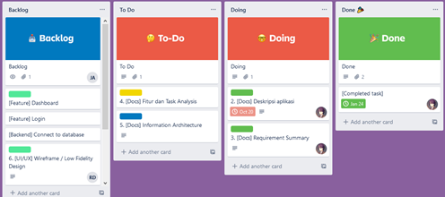
  4. Tim developer selesai mengerjakan deskripsi aplikasi, lalu tim developer mengambil pekerjaan Fitur dan task analysis dengan information architecture. Lalu tim manajemen memilih dua pekerjaan yang nantinya akan di kerjakan oleh tim developer yaitu wireframe dan High fidelity design. 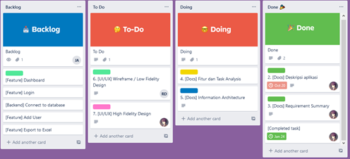
  5. Tim developer selesai mengerjakan Fitur dan task analysis dengan information architecture lalu mengambil pekerjaan wireframe dengan high fidelity design.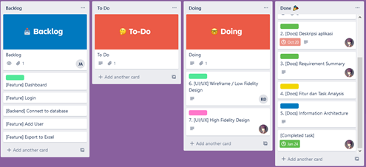
  6. Tim developer selesai mengerjakan Fitur dan task analysis dengan information architecture.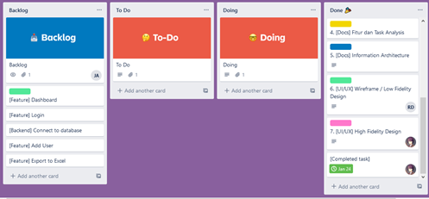

# Deskripsi Aplikasi

* 1. Kegunaan Aplikasi

DC-EMS berfungsi untuk memberikan reporting kondisi data center secara realtime, serta memberikan alarm-alarm apabila terjadi problem pada server yang akan berujung pada kestabilan server dan pengurangan downtime.

* 1. Konteks Penggunaan

Aplikasi ini digunakan untuk pengguna enterprise yang ingin memaksimalkan monitoring dan penanganan problem server secara real-time. User dapat mengakses data sensor-sensor seperti sensor suhu, leakage detection system, serta sensor lain yang direquestkan, serta log penggunaan listrik, user juga dapat mengatur threshold alarm untuk sensor-sensor yang diinginkan.

* 1. Target Pengguna

Enterprise dengan Data Center

* 1. Tujuan Pengguna

Memonitoring keadaan dan pengunaan data center, memantau anomali yang terjadi dan pengambilan tindakan secara cepat, serta mengurangi downtime jika terjadi error.

* 1. Tujuan Bisnis

Meminimalisir kerugian yang dikeluarkan ketika downtime terlalu lama

1. **Requirement Summary**

|  |  |  |
| --- | --- | --- |
| Tasks   * Menampilkan data sensor mengenai informasi server * Menampikan data penggunaan listrik data center * Reporting Alarm | Needs   * Reporting Informasi Server * Reporting Penggunaan Listrik * Reporting Alarm dan Penyelesaiannya | Pains   * Server down tanpa tahu penyebab * Reporting downtime masih dilakukan secara manual * Tidak adanya reporting kondisi secara realtime |

|  |  |
| --- | --- |
| Usability Goals and Solution   * User memantau dan mendapat laporan kondisi server secara *realtime* melalui ponsel * User dapat secara dini melakukan perbaikan saat terjadi kerusakan * User dengan mudah dan cepat mengetahui anomali yang terjadi pada server * User dapat dengan mudah membaca informasi yang diberikan dan mengoprasikannya. | Pain Relievers   * Realtime Server Reporting * Server Data, Usage, and Alarms Logging |
| Functionality   * CRUD administrator account * Read Sensors Data from Database * CRUD Alarms Reporting * Read Electicity Usage Status from Database | Potential Partners   * Schneider Electric * Tzone Digital Technology |

# Fitur dan Task Analysis

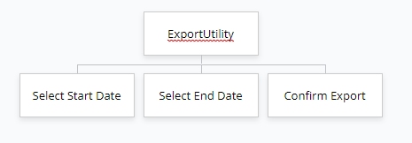  
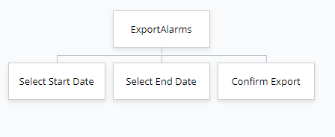

## Information Architecture

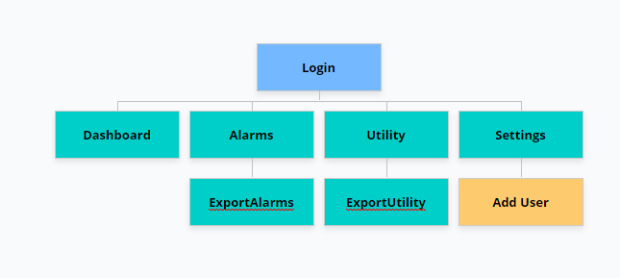

**Login –** Pada menu login user akan diminta memasukan credentials yang telah diberikan pada proses pemasangan aplikasi dan sensor

**Dashboard –** Pada menu dashboard user dapat melihat data-data dari sensor secara realtime.

**Alarms –** Pada menu alarms user dapat melihat catatan alarm-alarm yang ada, dapat melakukan verifikasi tindakan apabila permasalahan pada server sudah dilakukan

**ExportAlarms –** Menu ExportAlarms akan terbuka jika user menekan tombol export pada Alarms, User akan diminta memasukan jangka waktu alarm yang ingin diexport menjadi file csv atau excel

**Utility –** Pada menu Utility user dapat melihat grafik penggunaan listrik bulan ini, serta melihat grafik historikal penggunaan listrik

**ExportUtility –** Sama seperti menu ExportAlarms namun data yang dieksport merupakan data penggunaan listrik dengan jangka waktu yang ditentukan

**Settings –** Pada menu settings user dapat mengatur threshold sensor untuk alarm baik alarm warning ataupun critical, user juga dapat menambah akun lain dengan menekan tombol add user

**Add User –** Form untuk penambahan akun pengguna

1. ***Wireframe / Low Fidelity Design***

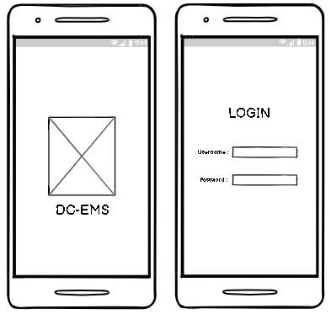

Wareframe Splash Screen dan Login

* + Pada page Splash Screen terdapat icon dan nama aplikasi sebagai identitas aplikasi, pada page ini pengguna tidak perlu melakukan apa-apa karena page ini akan beralih ke page selanjutnya secara otomatis.
  + Pada page Login pengguna diharuskan mengisi username/email dan password untuk dapat masuk dan menggunakan aplikasi

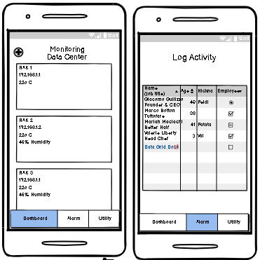

Wareframe Dashboard dan Alarm

* + Pada page Dashboard pengguna akan menerima informasi utama terkait suhu, humidity dan status server secara real time, disini pengguna dapat men-scroll page untuk melihat keseluruhan data yang terdapat pada setiap rak, terdapat juga tombol navigation yang dapat digunakan untuk berlaih ke page Alarm dan Utility. Pada page ini pengguna dapat menambahkan user lain dengan menekan icon plus/setting
  + Pada page Alarm akan ditampilkan data terkait kondisi status server secara detail dan tindakan apabila terjadi lonjakan pada batas normal yang telah ditentukan di Threshold Configuration, pengguna juga dapat melakukan Export untuk mencetak data yang ada. Terdapat juga tombol navigation yang dapat digunakan untuk berlaih ke page Dashboard dan Utility

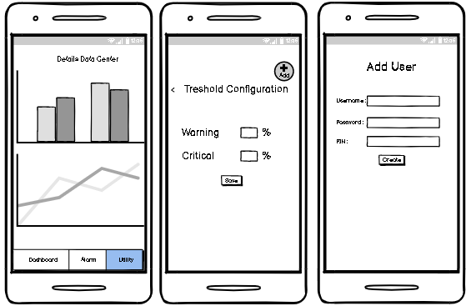

Wareframe Utility, Threshold Configuration dan, Add User

* + Pada page Utility terdapat informasi penggunaan listrik bulanan dalam grafik, pengguna dapat melihat dengan mudah dan melakukan Export untuk mencetak data. Terdapat juga tombol navigation yang dapat digunakan untuk berlaih ke page Dashboard dan Alarm.
  + Pada page Threshold Configuration pengguna dapat melakukan setting untuk warning dan critical temperature
  + Pada page Add User pengguna dapat menambahkan pengguna lain untuk dapat login dan menggunakan aplikasi

## High Fidelity Desig

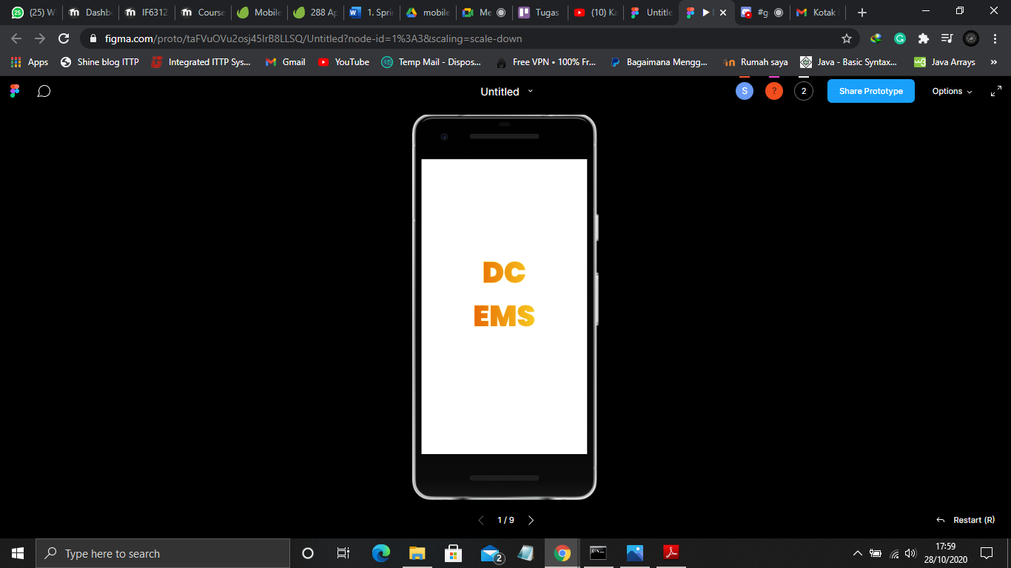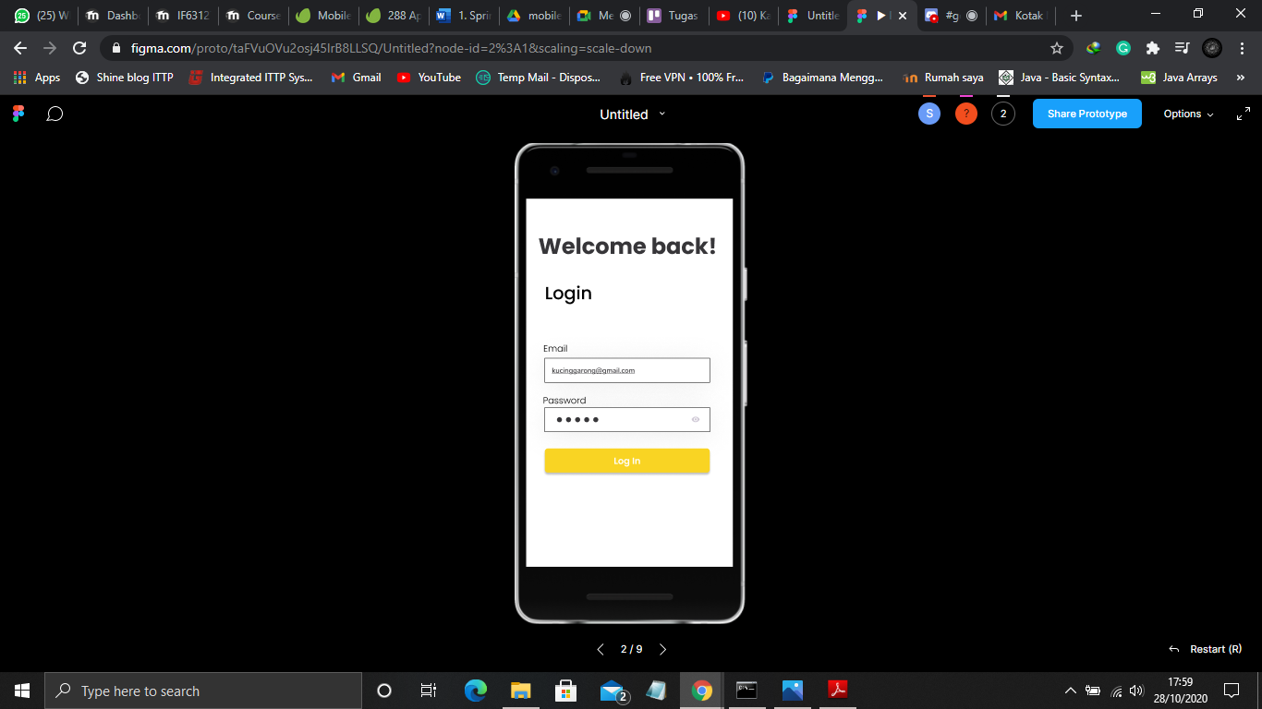

Splash Screen dan Login

* Splash Screen menampilkan icon aplikasi disini menggunakan nama aplikasi dan warna kuning sebagai warna identitas aplikasi
* Login menggunakan design formal untuk mempermudah pengguna dalam mengakses login

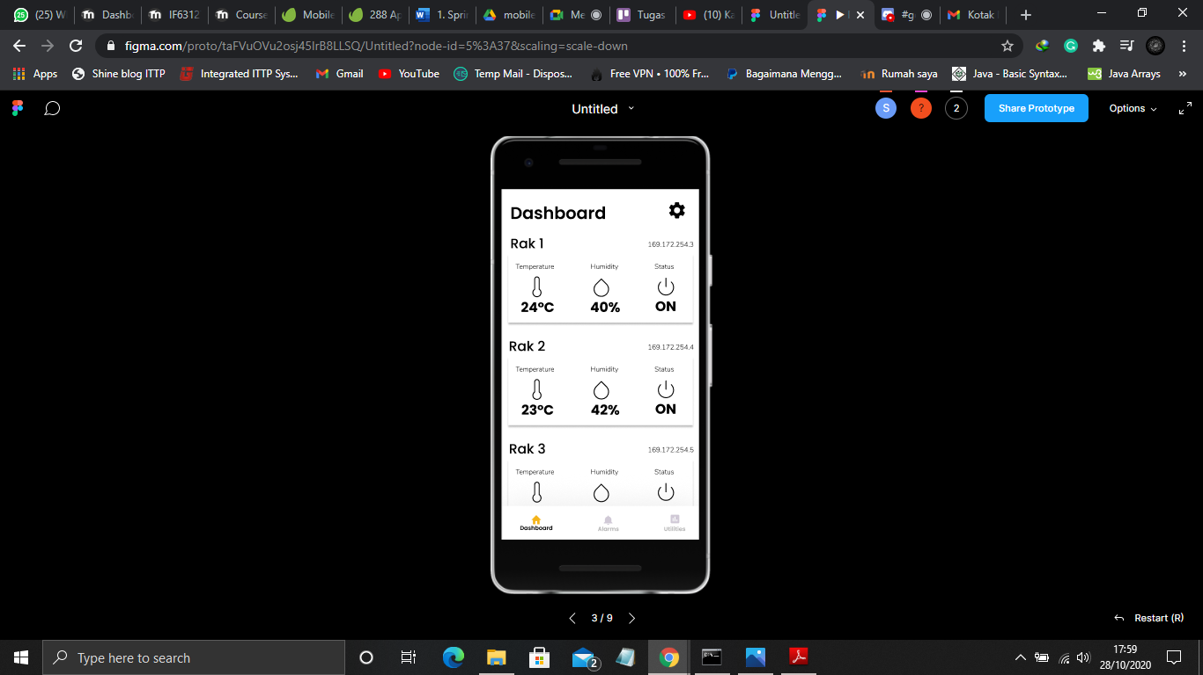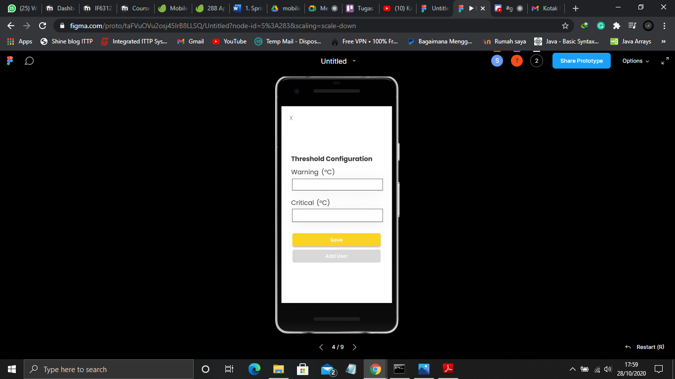

Dashboard dan Threshold Configuration

* Dashboard menampilkan tiga informasi utama dengan icon untuk mempermudah pengguna mengenali informasi, design dibuat per-rak dan scroll kebawah untuk efisiensi pengecekan
* Threshold Configuration menggunakan design yang sederhana dengan hanya menampilkan warning dan critical untuk mempercepat dan mempermudah pengaturan.

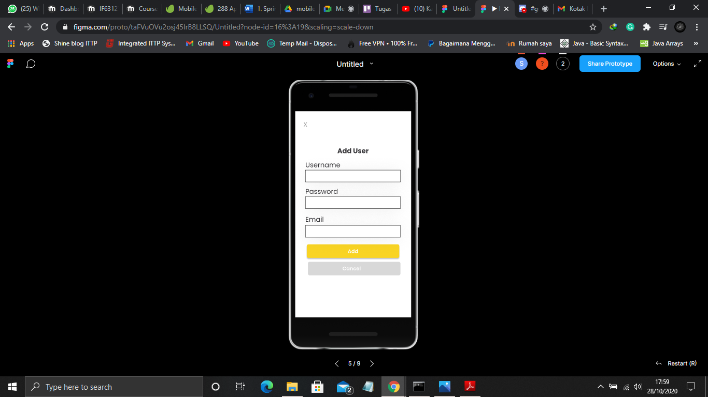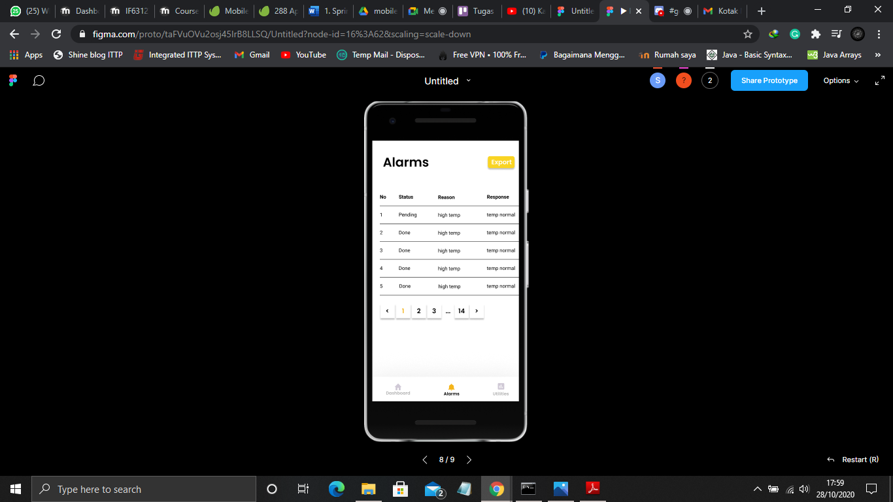

Add User dan Alarm

* Add User menampilkan tiga form utama untuk mendaftarkan pengguna baru, design dibuat seminimalis dan senyaman mungkin untuk halaman ini agar nantinya pengguna tidak perlu mengisi terlalu banyak form
* Alarm menampilan informasi yang cukup detail membuat design table dibuat menyamping, terdapat button page untuk melihat table yang lain dan terdapat juga tombol export pada kanan atas.

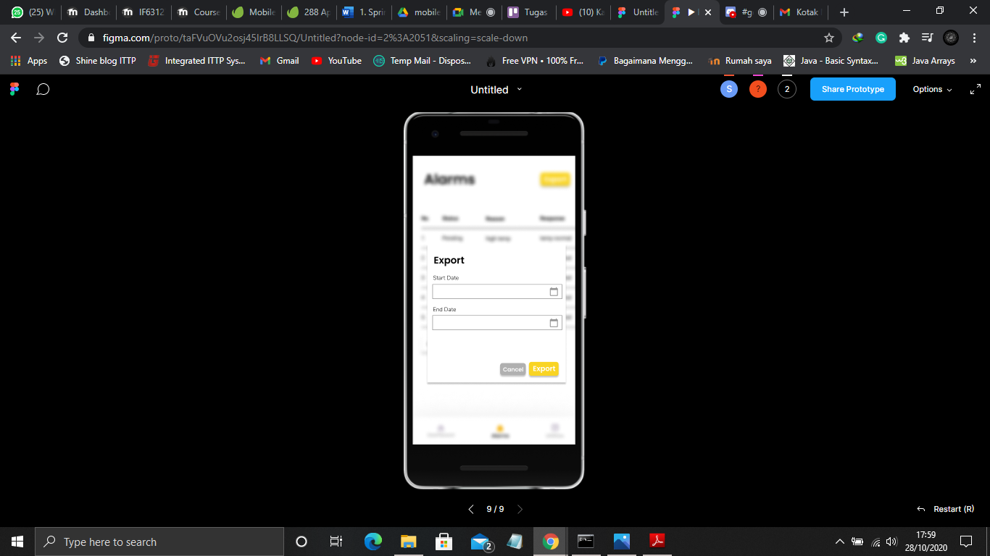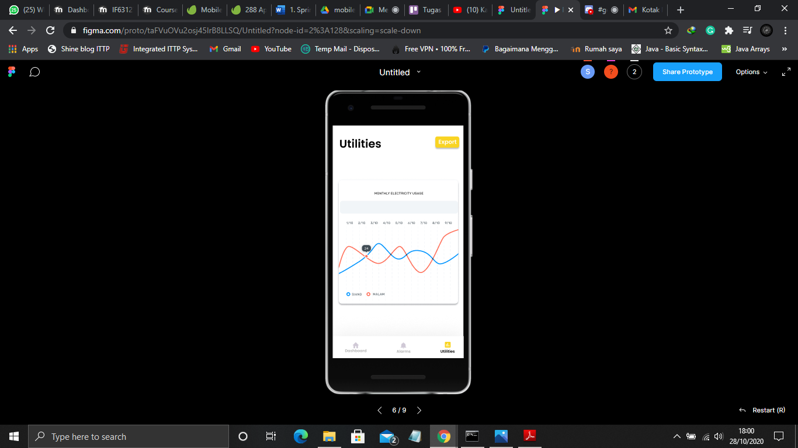

Export Alarm dan Utilites

* Export alarm menggunakan design yang sederhana dengan hanya menampilkan start date dan end date untuk mempermudah pengguna dalam memilih tanggal yang ingin di export
* Utilities menggunakan design grafik agar mempermudah pengguna dalam membaca informasi penggunaan listrik secara bulanan, terdapat juga tombol export pada kanan atas

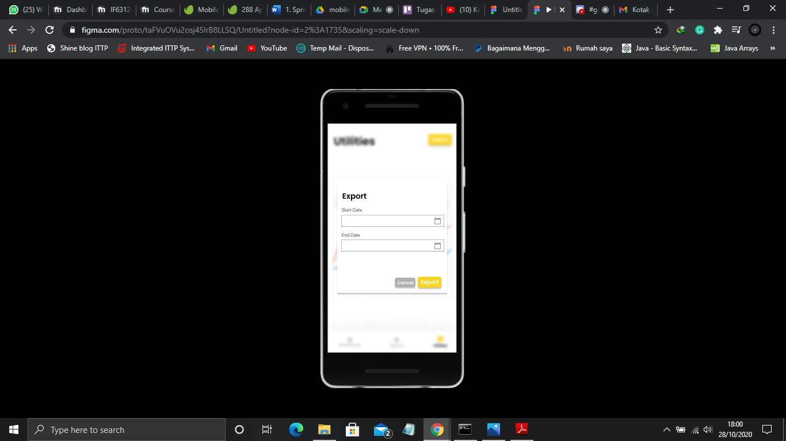

Export Utilites

* Export utilities menggunakan design yang sederhana dengan hanya menampilkan start date dan end date untuk mempermudah pengguna dalam memilih tanggal yang ingin di export

##### URL Clickable Design (Prototype):

##### <https://www.figma.com/proto/taFVuOVu2osj45IrB8LLSQ/Untitled?node-id=1%3A3&scaling=scale-down>